Tugas Praktikum Sesi 5
Pemrograman Mobile


Dosen Pengampu: Jefry Sunupurwa Asri, S.Kom, M.Kom

Disusun Oleh:
Bagas Yoas Sibagariang
(20230801254)

PROGRAM STUDI TEKNIK INFORMATIKA
FAKULTAS ILMU KOMPUTER
UNIVERSITAS ESA UNGGUL
TANGERANG
2026

- Langkah Praktikum
- SharedPreferences (Pengaturan Sederhana)
Pasang paket, lalu buat aplikasi yang menyimpan nama, pilihan mode gelap, dan hitungan berapa kali aplikasi dibuka:
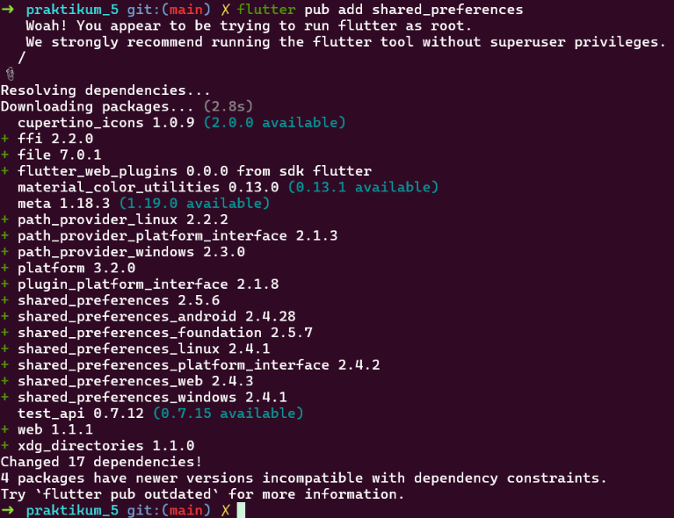
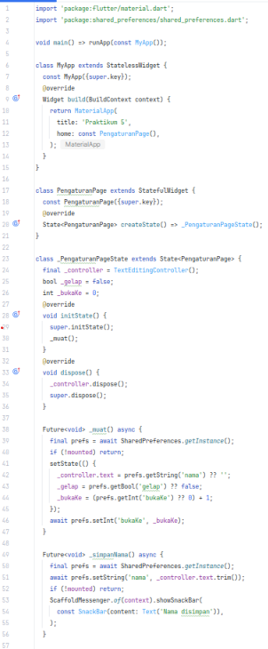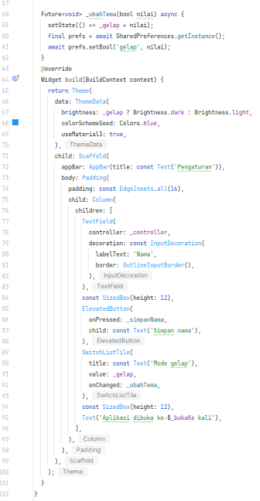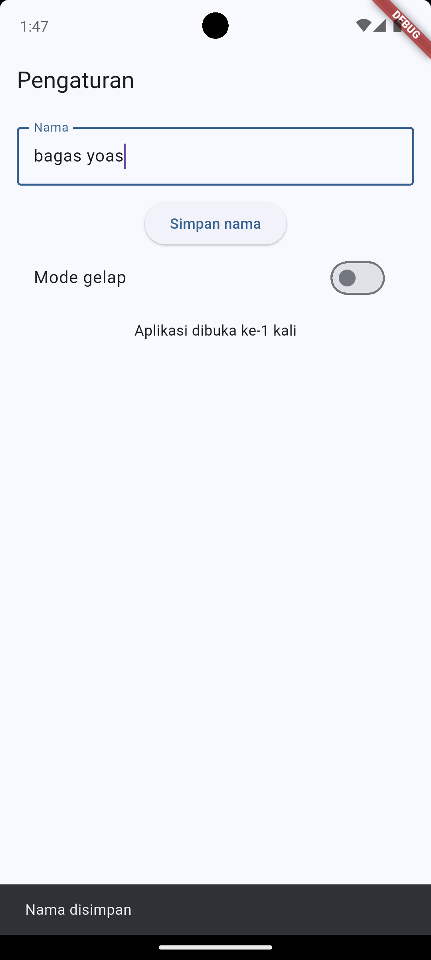
- Menyiapkan SQLite
Buat proyek baru, lalu pasang paket:
flutter pub add sqflite path
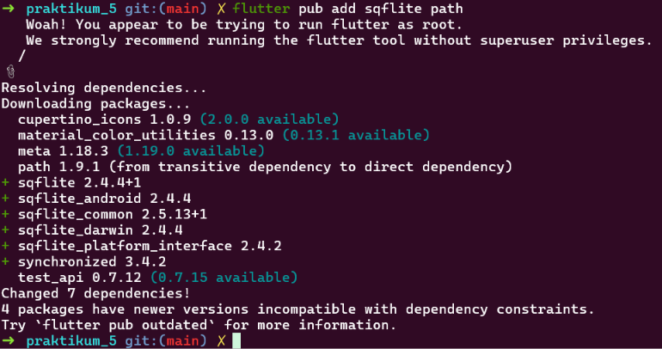
Buat model Catatan dan kelas pembantu database DbHelper. Letakkan di main.dart (atau berkas terpisah), dengan import berikut di atas:
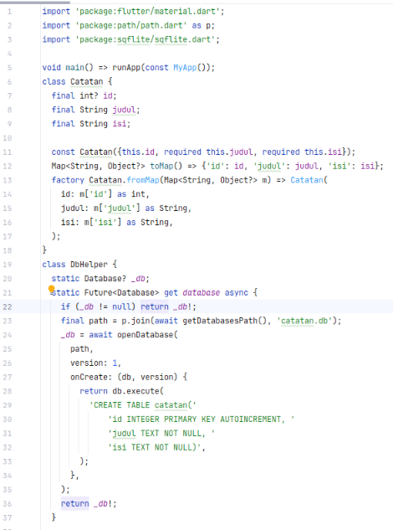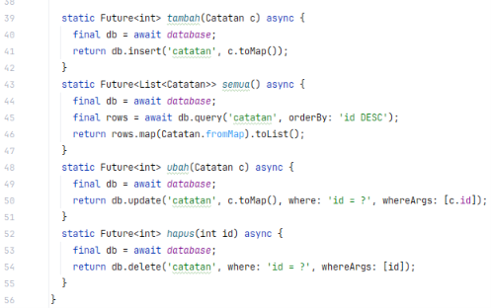
- Halaman Daftar Catatan (Read dan Delete)
Ubah home: pada MyApp menjadi const CatatanPage(), lalu tambahkan:
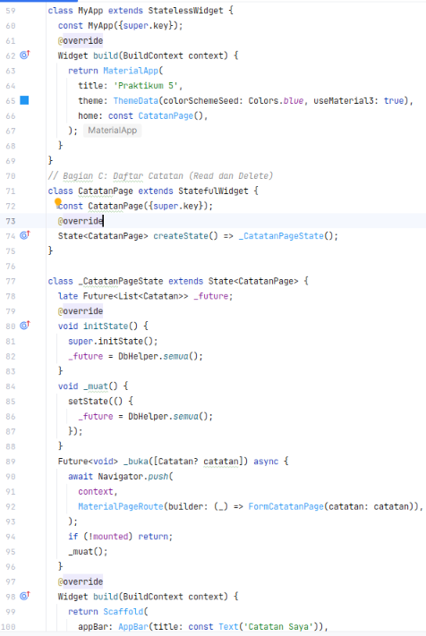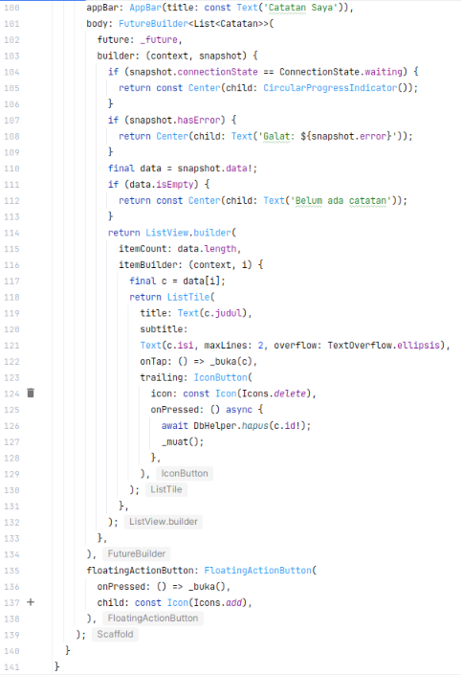
- Form Tambah dan Ubah Catatan (Create dan Update)
Satu halaman form dipakai untuk dua keperluan: bila catatan kosong berarti tambah, bila terisi berarti ubah.
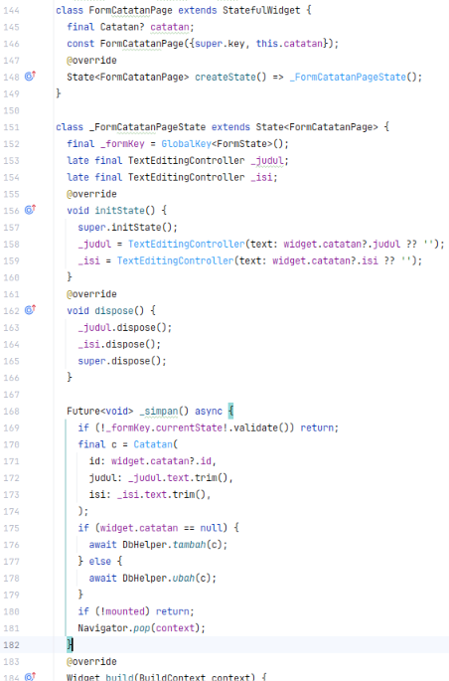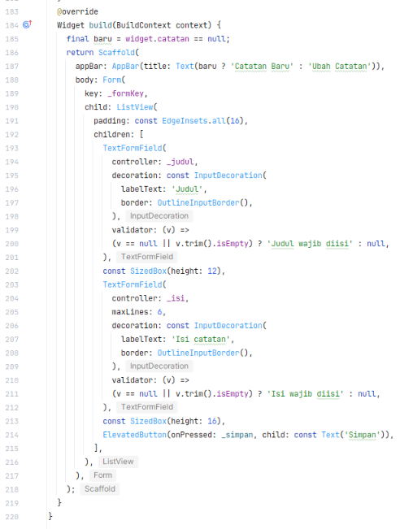
Hasil bagian BCD:
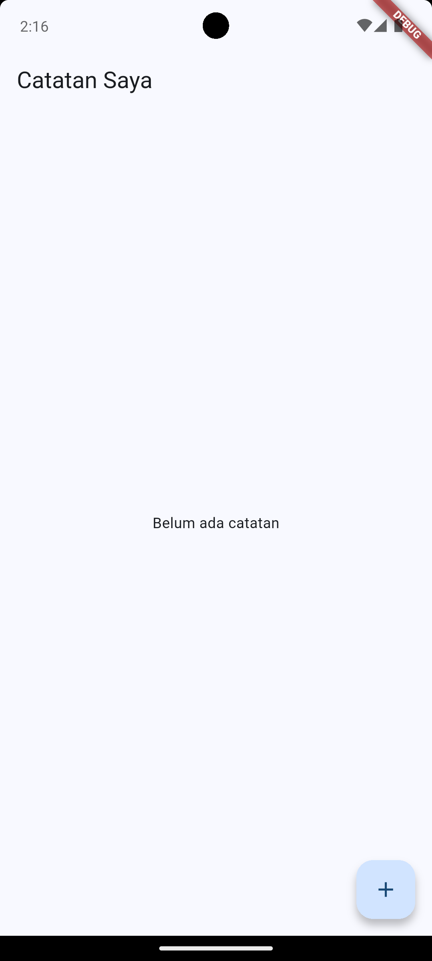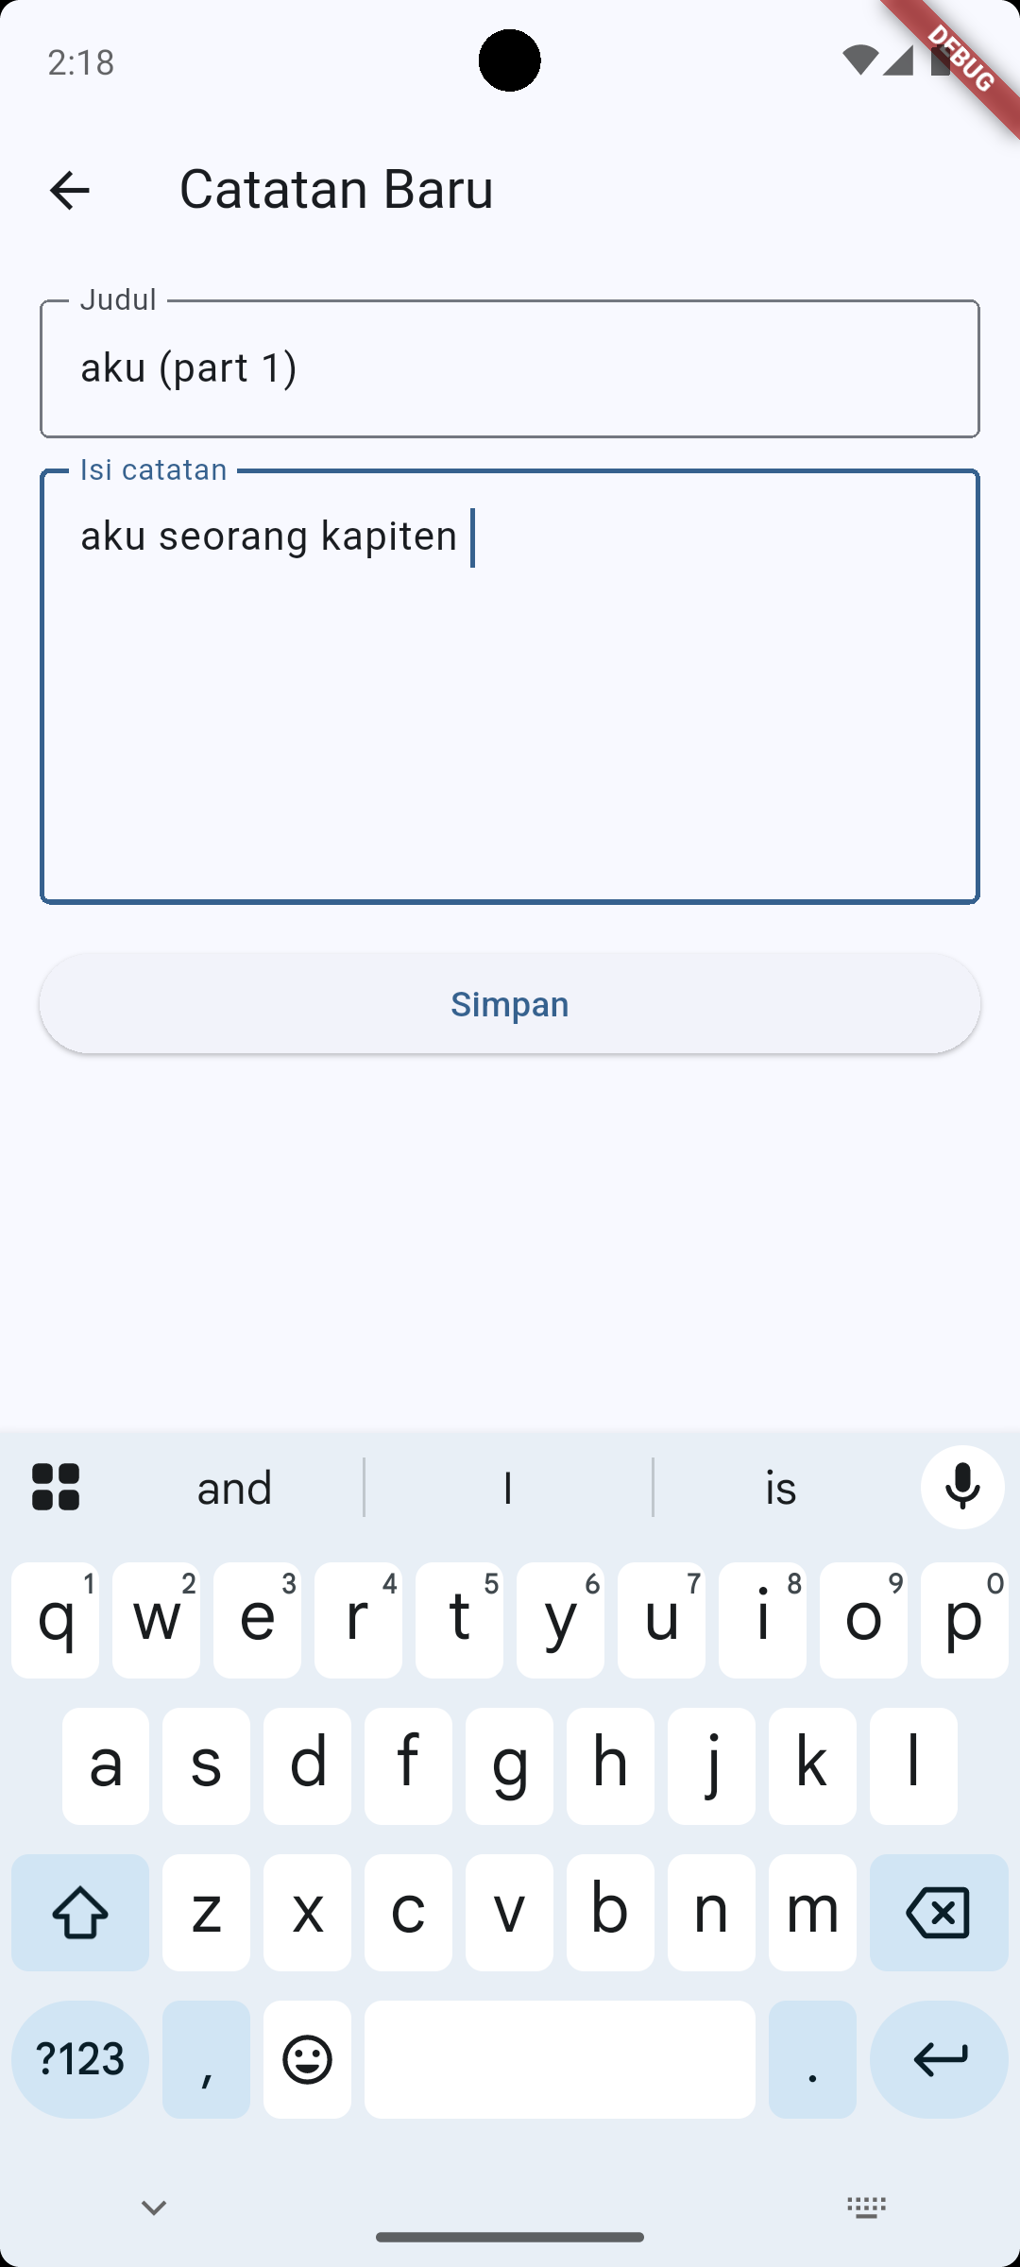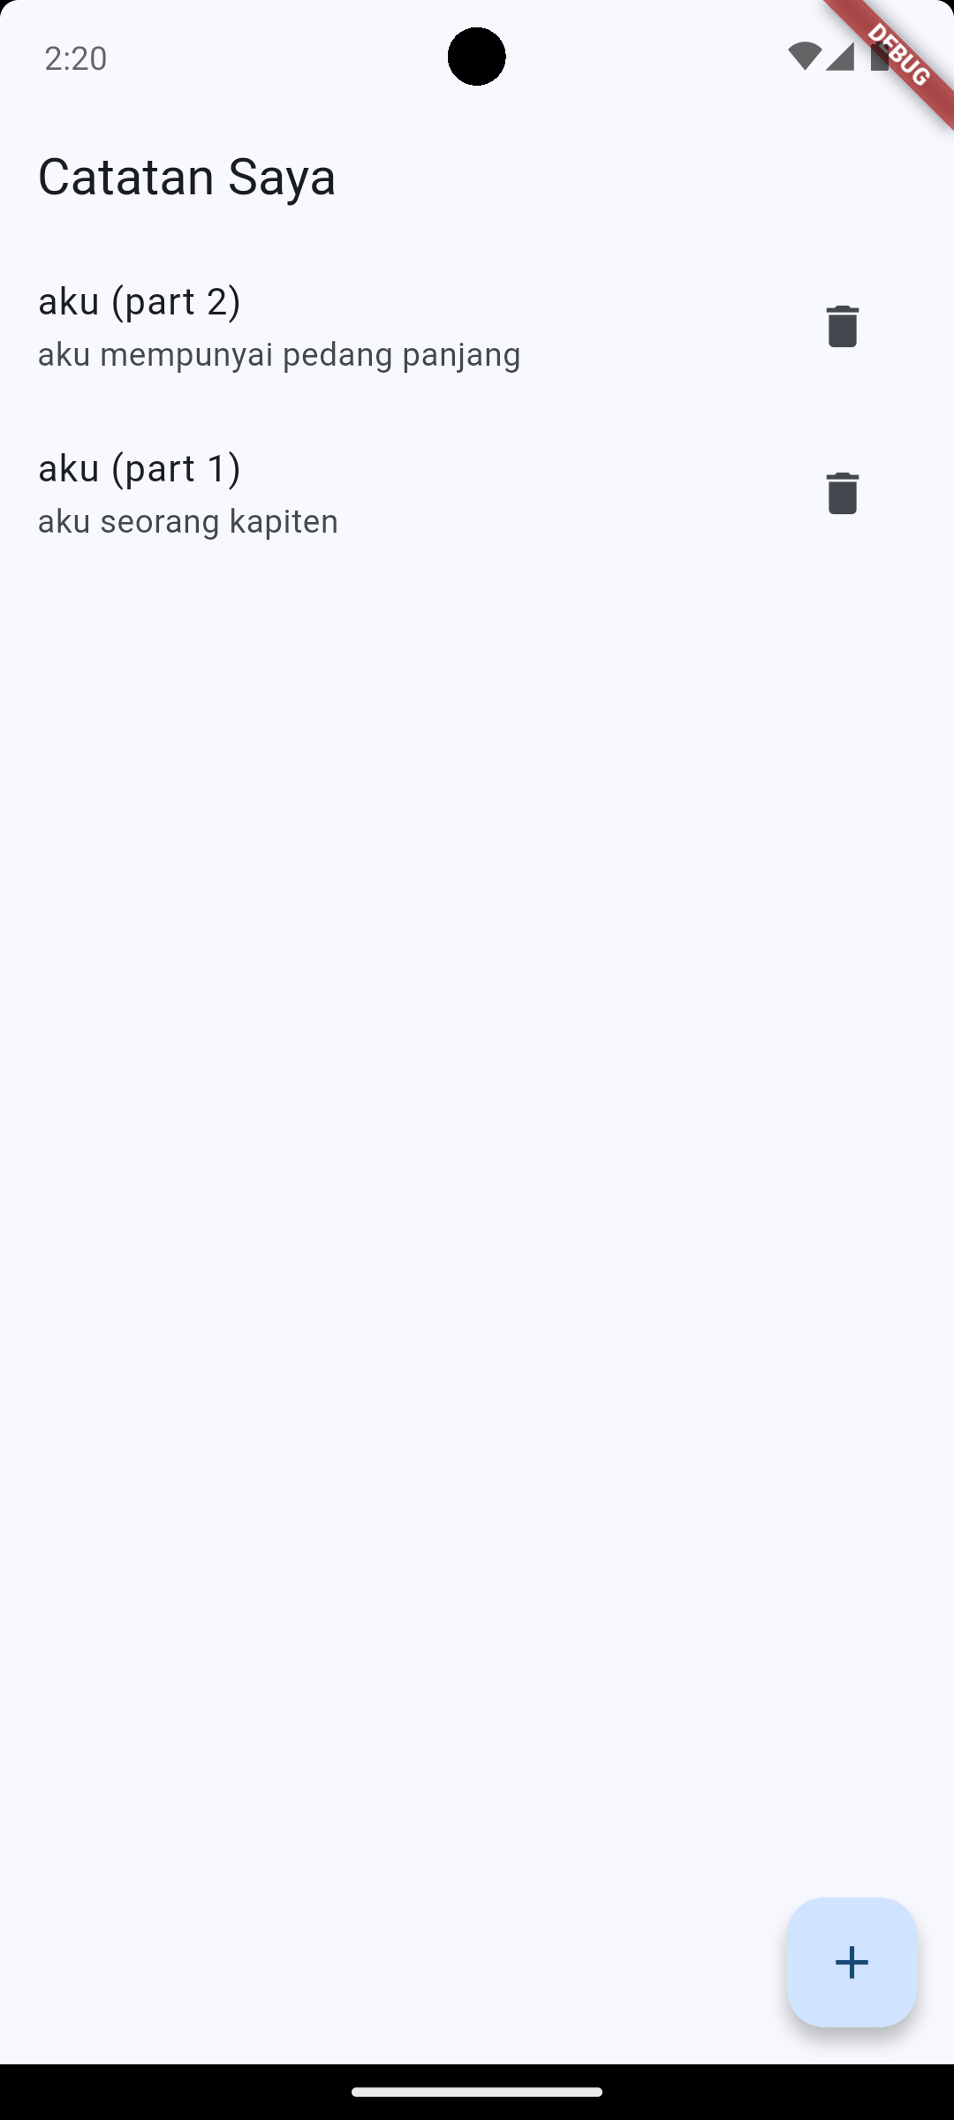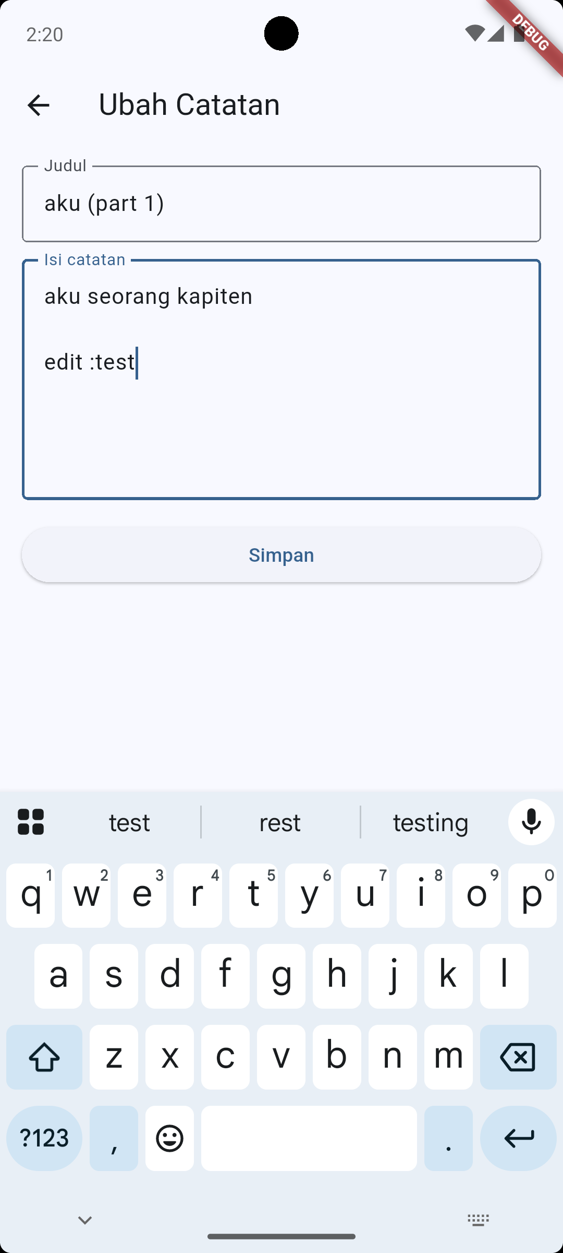
- Latihan Mandiri
  - Tampilkan AlertDialog konfirmasi "Hapus catatan ini?" sebelum data dihapus.
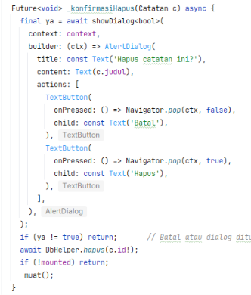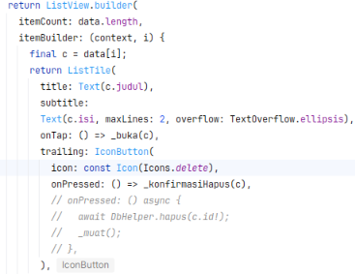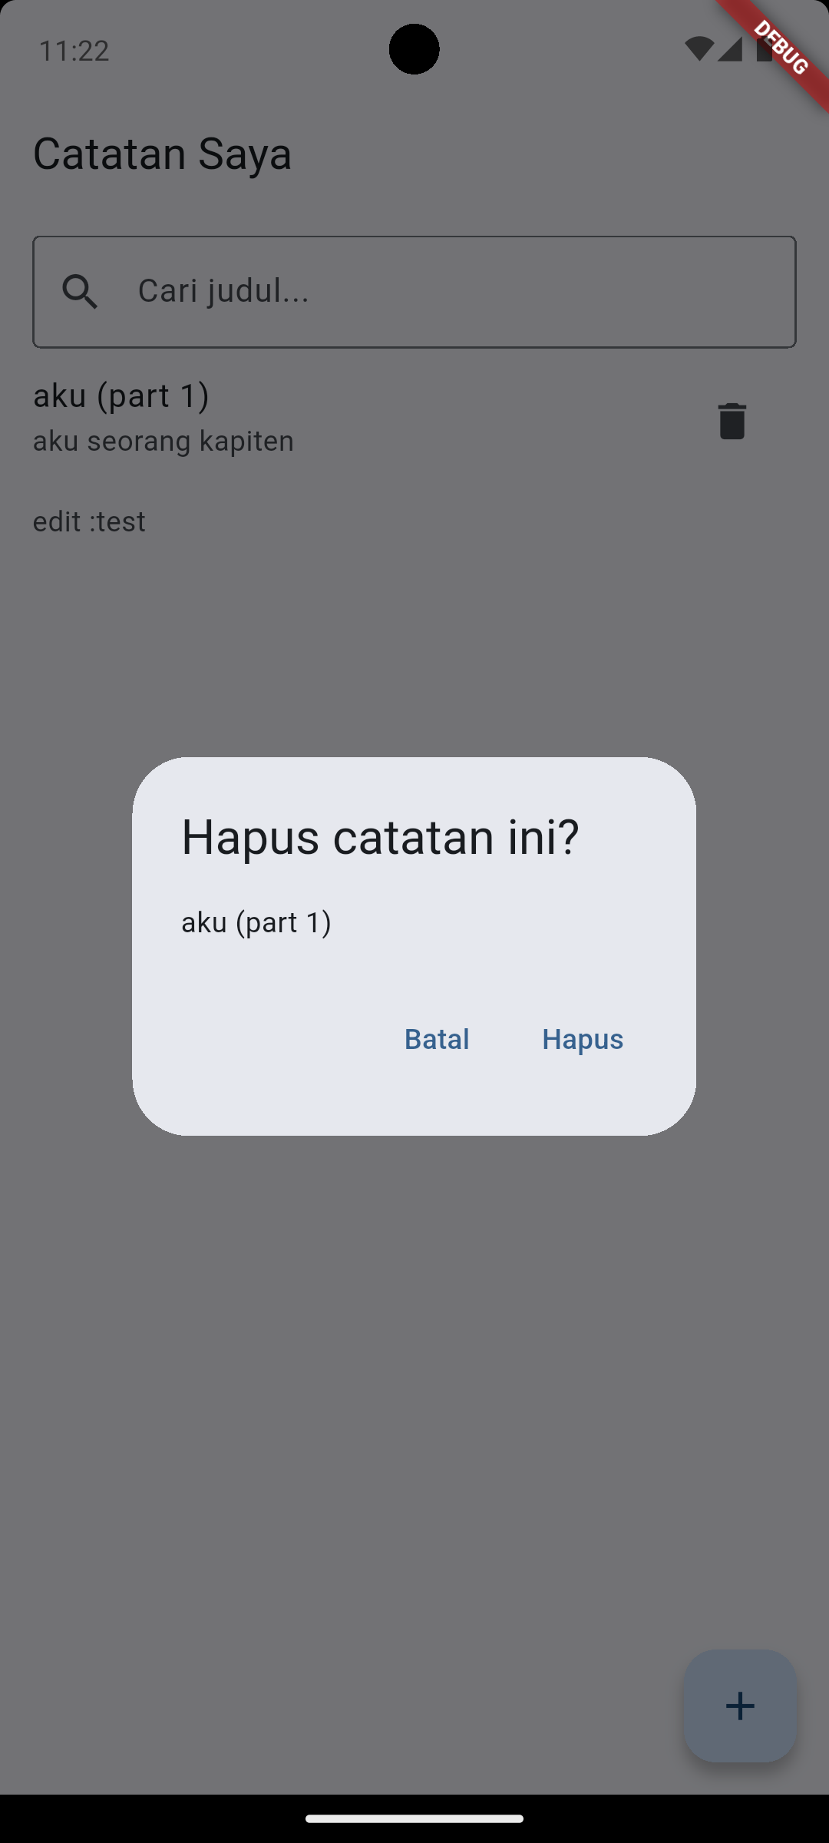
  - Tambahkan kolom pencarian yang memfilter daftar memakai where: 'judul LIKE ?', whereArgs: ['%$kata%'].
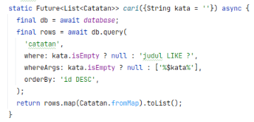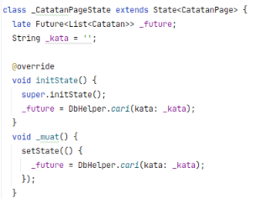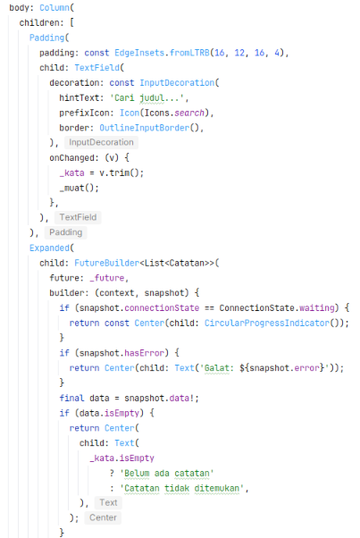
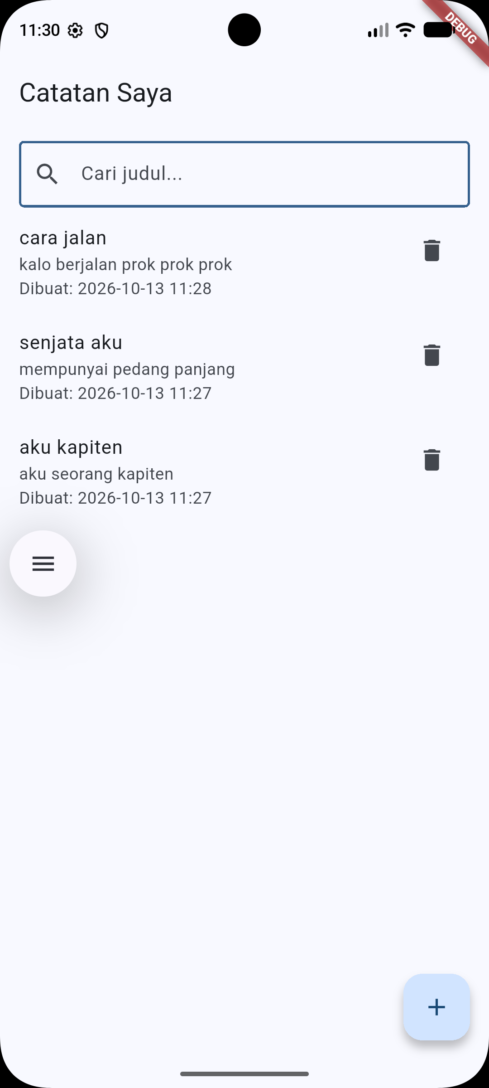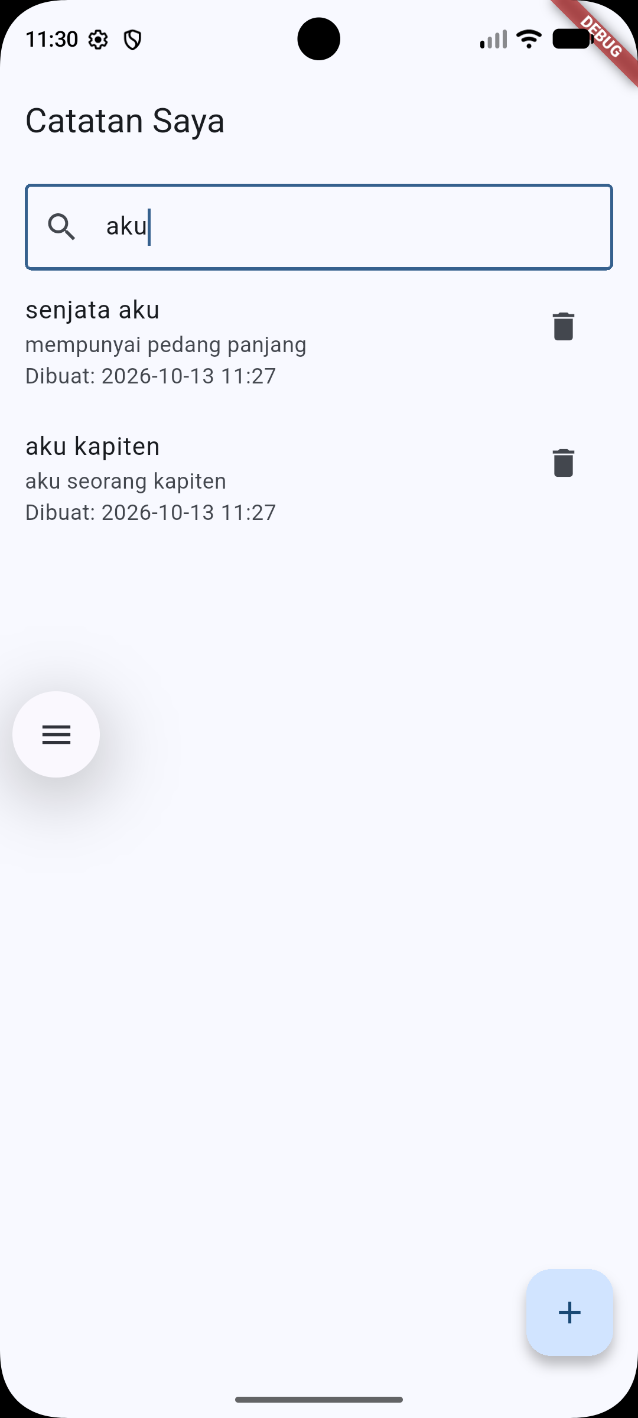
  - Tambahkan kolom dibuat (tanggal dibuat). Naikkan version menjadi 2 dan tambahkan onUpgrade berisi ALTER TABLE catatan ADD COLUMN dibuat TEXT. Amati apa yang terjadi bila version tidak dinaikkan.
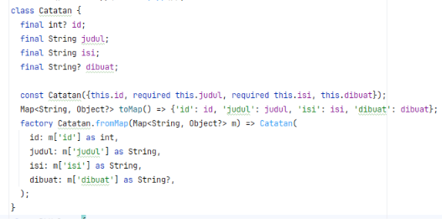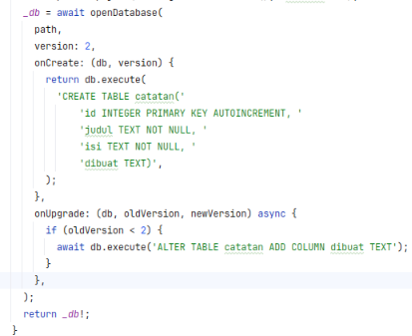
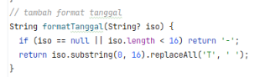
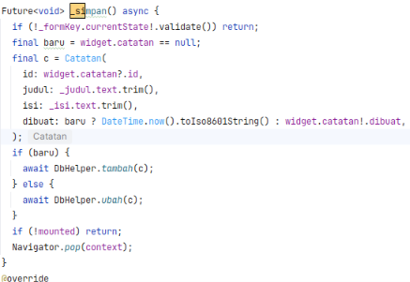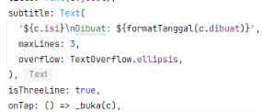
  - Simpan pilihan urutan (terbaru/terlama) dengan shared_preferences dan terapkan pada orderBy
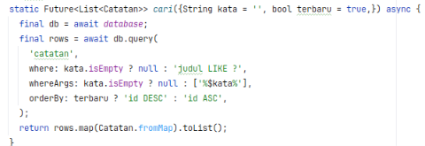
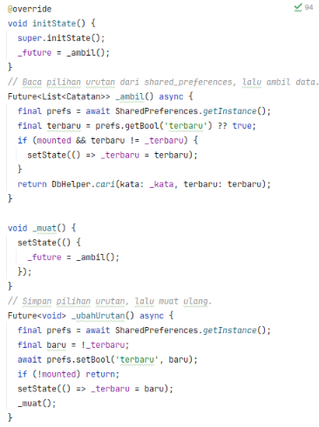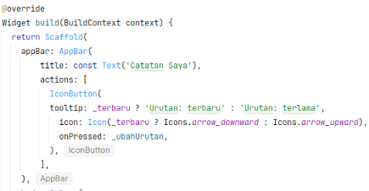
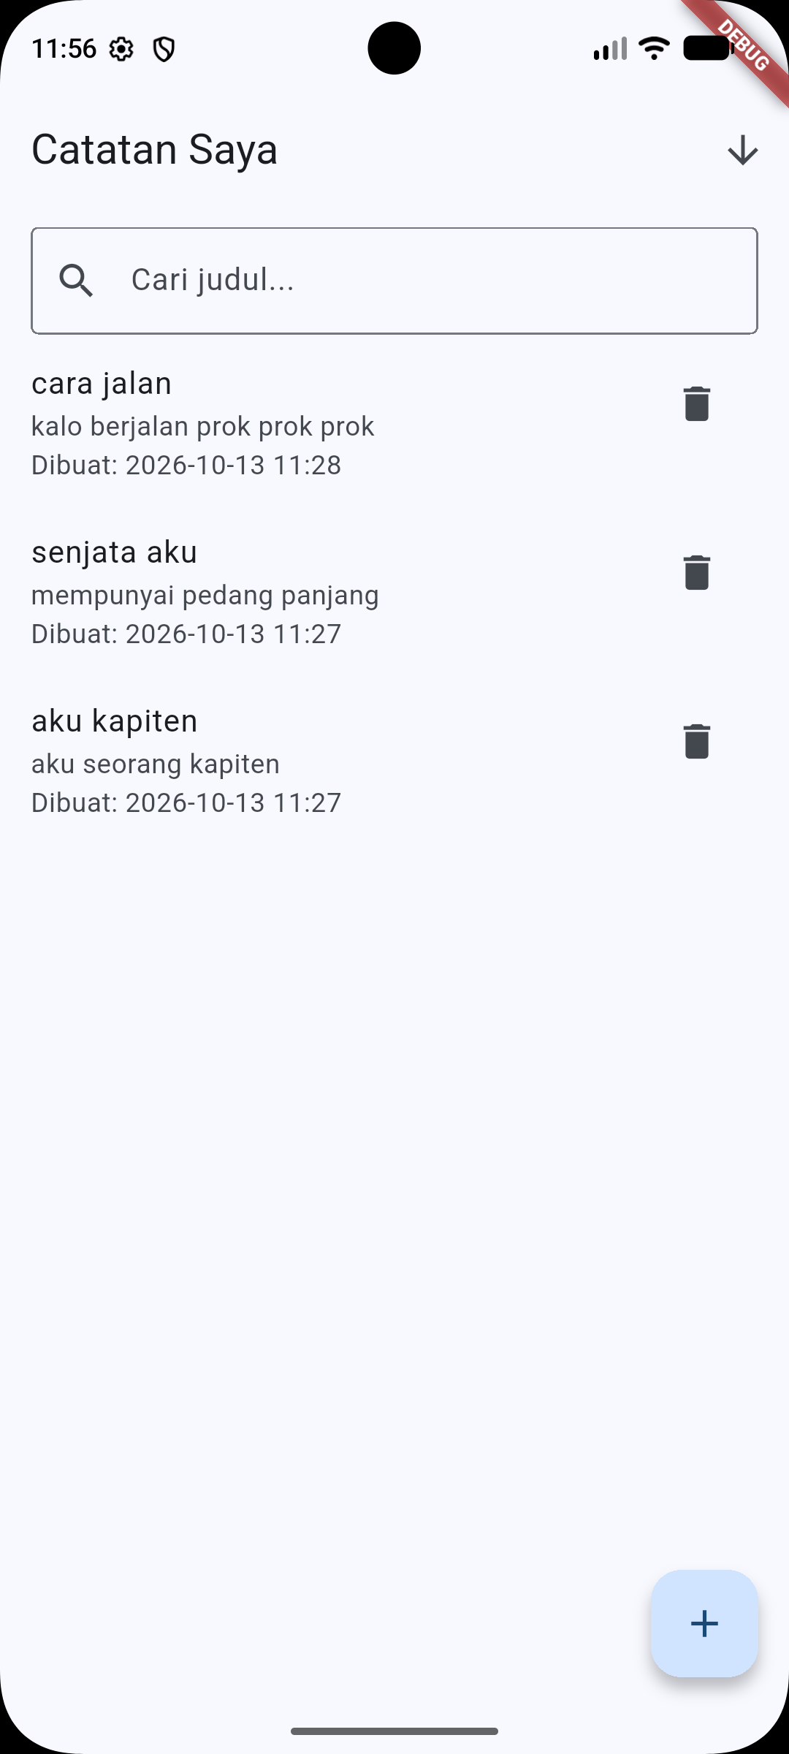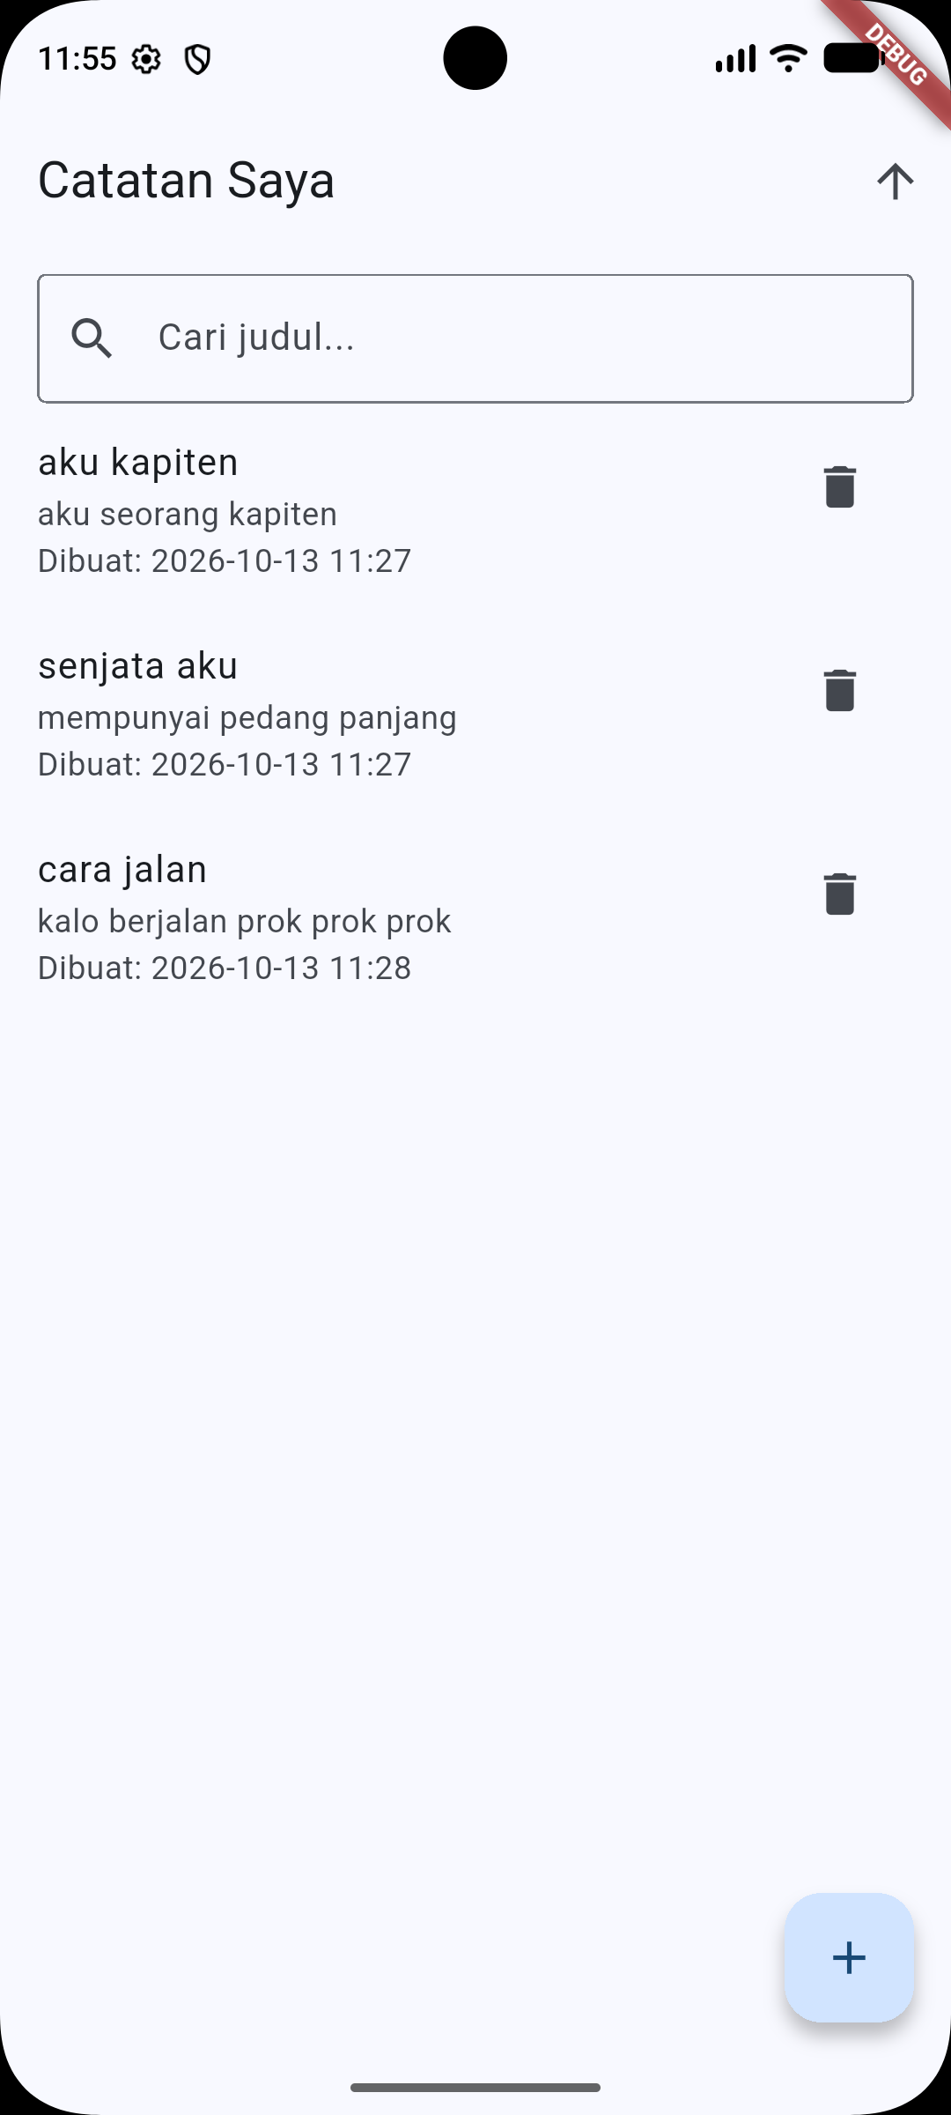

- Tugas
Buat aplikasi Pencatat Pengeluaran dengan ketentuan:
    - Tabel pengeluaran: id, nama, jumlah (integer), kategori, dan tanggal.
    - CRUD lengkap: daftar, tambah, ubah, hapus, dengan form berisi validasi (nama wajib, jumlah angka lebih dari 0, kategori dari dropdown).
    - Menampilkan total pengeluaran di halaman utama (dihitung di Dart atau memakai SELECT SUM(jumlah)).
    - Menyimpan satu pengaturan (misalnya mode gelap atau kategori filter terakhir) dengan shared_preferences.
    - Data harus tetap ada setelah aplikasi ditutup dan dibuka kembali.
    - Kumpulkan: tangkapan layar (daftar, form, dan bukti data bertahan setelah restart) serta berkas kode (atau tautan repositori)
Hasil Tugas (di Folder Tugas_5)
